《Python语言程序设计》
实验报告一

专业班级： 2314
学 号： 2023109223
姓 名： 刘文博
教 师： 陶茂虎
日 期：

实验1 Python程序编辑、运行环境认识与使用

班级： 学号： 姓名：

一、 实验目的：（已阅读） 备注：请读一遍
1、了解python 语言发展，特点，应用领域
2、了解python版本，安装，开发环境：以下平台任选一项，掌握安装和启动：IDLE，PyCharm, Anacondar
3、能用以下三者之一的环境编写简单的小程序：IDLE，PyCharm, Anacondar
二、实验任务
1、练习编辑运行环境启动方法，IDLE，PyCharm集成开发环境各主菜单提供的功能。
2、练习在编辑运行环境中建立一个Python程序的方法，掌握编辑的基本规则和查看程序运行结果的方法。
3、练习并掌握Python程序的基本模式和结构。
4、完成课本中例1.1---例1.24。
三、实验过程：（备注：每个实验前写实验题目及解答思路，实验中记载解决的问题、及对实验例题代码修改运行效果和所学到知识点总结）

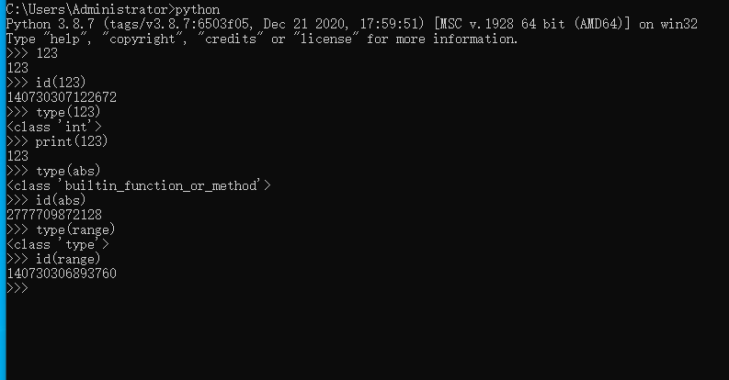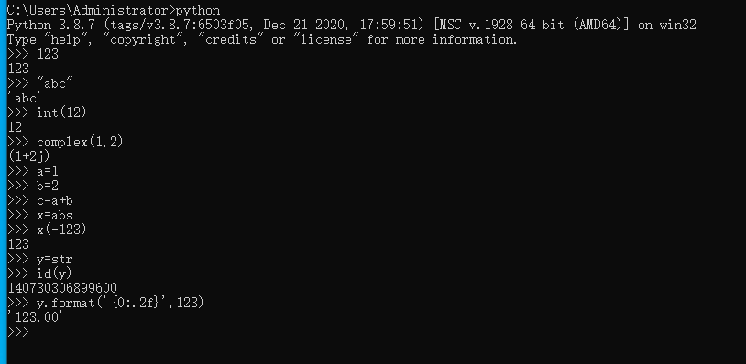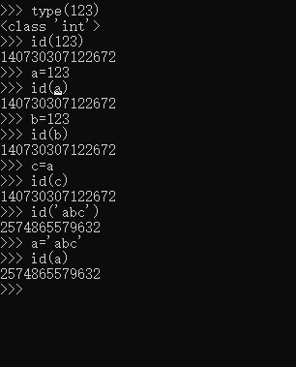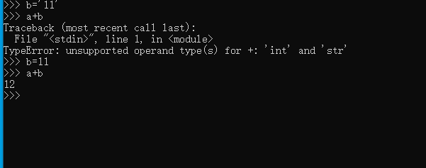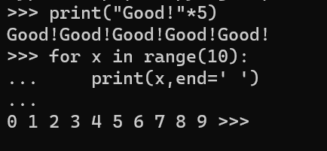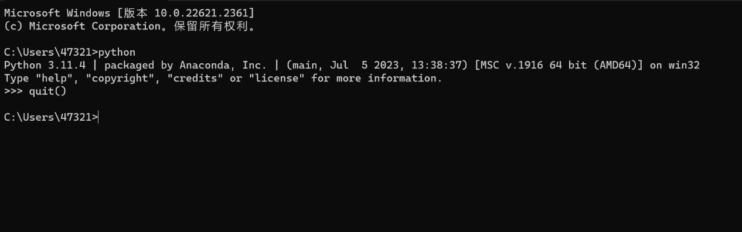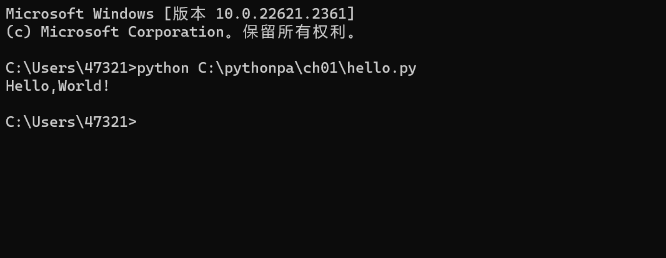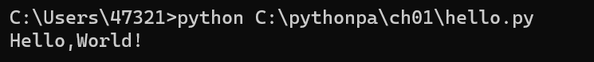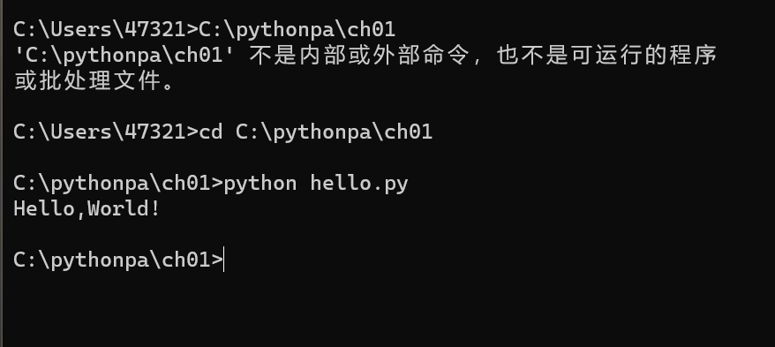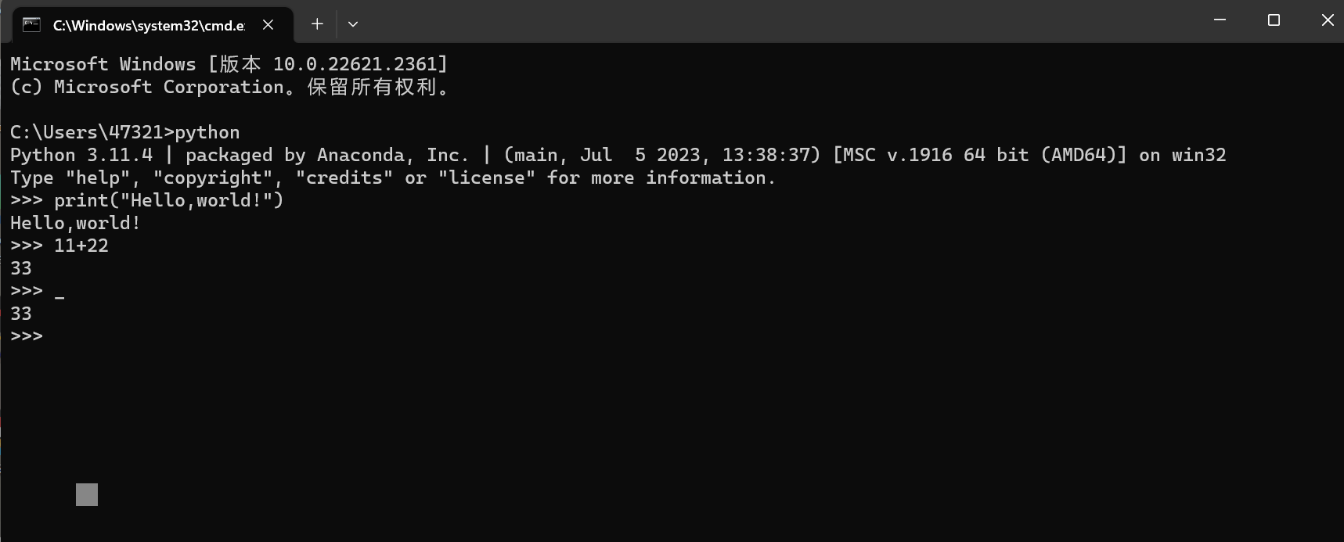
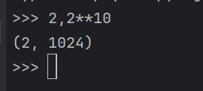
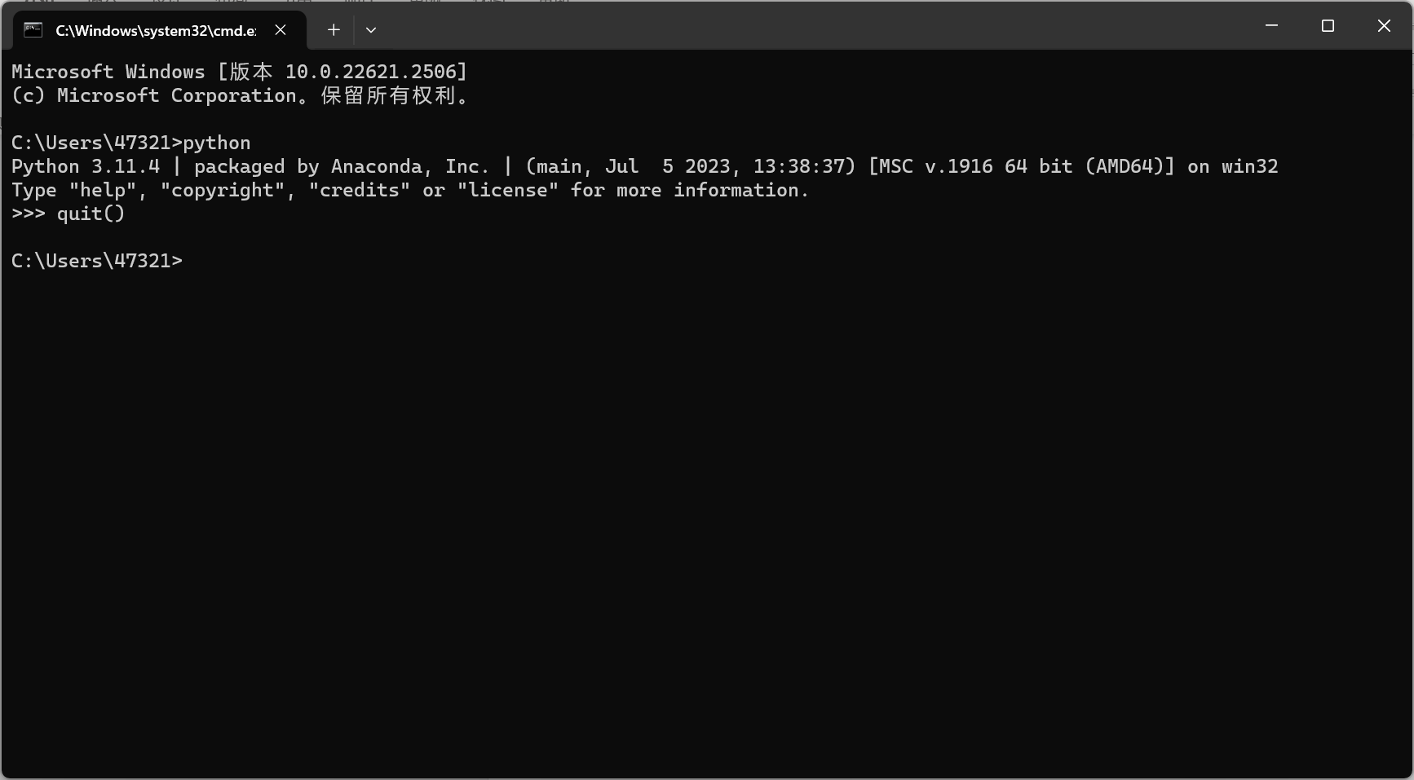

四、实验总结。（包括实验过程中出现的问题、新的理解、实验心得体会等）
Python的使用，软件，解释器，环境缺一不可

